Домашнее задание уровня Lite:

1. Предоставить скрин вашего GitHub аккаунта, чтобы видно было имя пользователя:

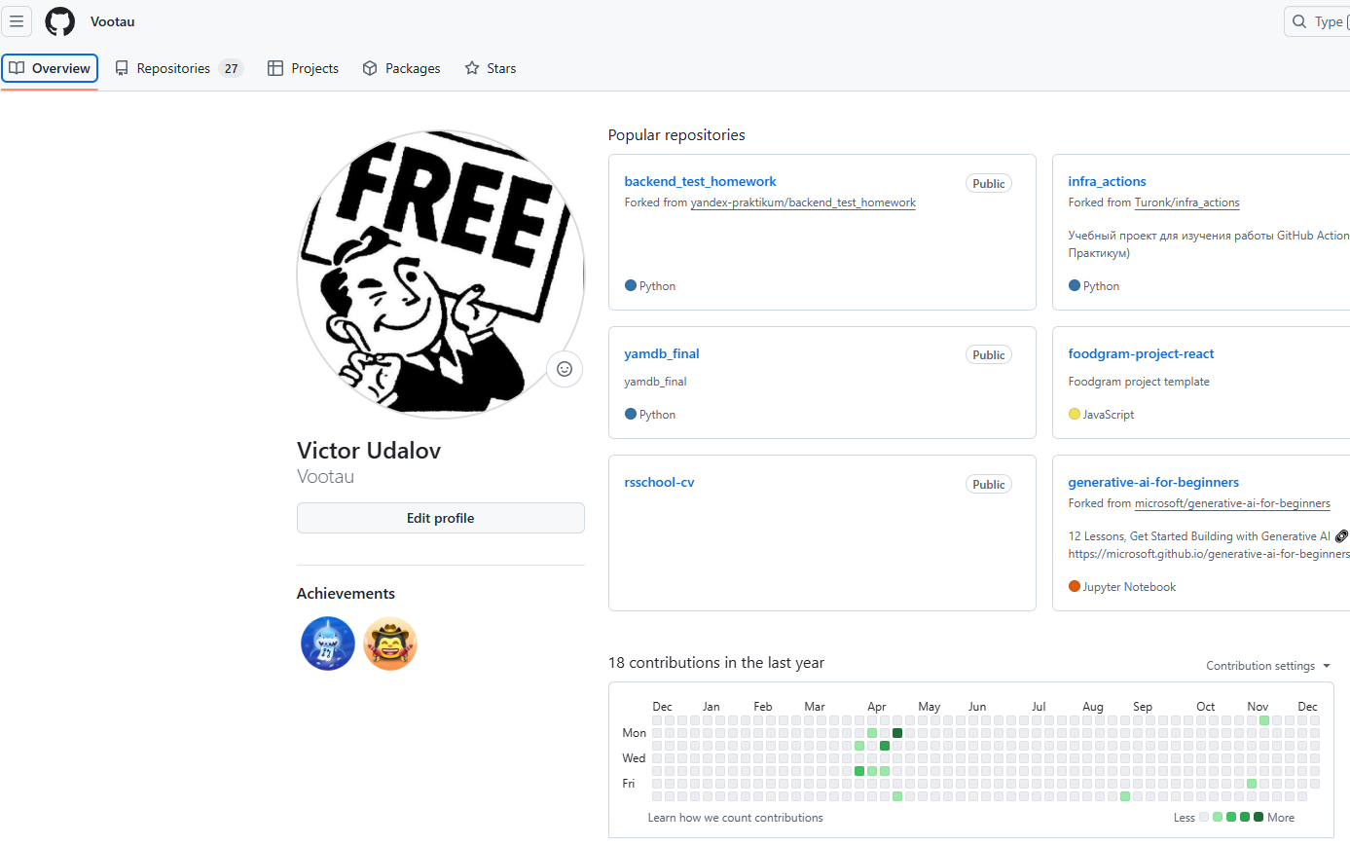

1. Показать скрин терминала, что настроили git на своего пользователя github:

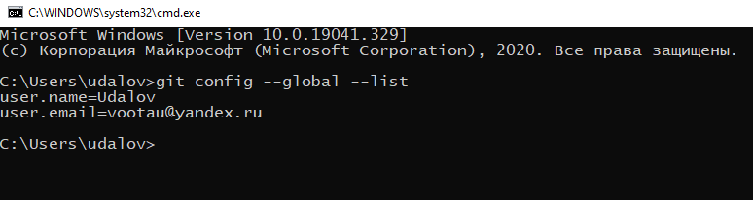

1. Создать на локальном компьютере директорию «My_Python_Learn», создать любой python файл с любым кодом и все это «запушить» новым репозиторием себе на аккаунт и показать скрин:

